Capacités | Connaissances
Utilisation des TIC pour représenter graphiquement, estimer le maximum ou le minimum d’une fonction polynôme du second degré et conjecturer son sens de variation sur un intervalle. | Expression algébrique, nature et allure de la courbe représentative de la fonction :

- Création de la courbe de la fonction f(x) = ax² + b x + c à l’aide des fonctionnalité du logiciel « GEOGEBRA »

Consulter la démarche page 3 sur 3.

- Dans la barre d’outils, activer l’onglet « Curseur » puis créer les curseurs a, b et c en tant que nombres ; incrémentation : saisir 0.5 ;

- dans la fenêtre « Saisir » entrer « f(x)=a*x^2+b*x+c », puis cliquer sur Entrer

- Donner le nom de la courbe obtenue.

- Cette courbe admet-elle un axe de symétrie ? Si oui, conjecturer son équation.

- Placer le curseur « a » sur zéro (0), puis observer la courbe.

  - Quelle remarque peut-on faire ?
  - En déduire une condition suffisante nécessaire et suffisante pour qu’une fonction polynôme soit du second degré.

- Observations :
  - Déplacer à votre gré les trois curseurs sur différentes valeurs.
  - En observant simultanément l’expression algébrique de f(x) de la fonction f et sa représentation graphique, identifier, parmi les trois coefficients a, b ou c, celui dont la seule variation produit l’effet décrit et compléter le tableau ci-dessous :

Effet produit sur la parabole représentant la fonction f définie par f(x) = ax² + b x + c | Identification du coefficient (répondre par (a, b ou c)
La variation de ce seul coefficient entraîne le déplacement vertical du sommet de la parabole sur son axe de symétrie ;
Le signe de ce seul coefficient oriente la parabole « vers le haut » ou « vers la bas ».
La variation de ce seul coefficient déplace l’axe de symétrie de la parabole.

- Variations et extremums.
- Placer les curseurs a, b et c tels que a < 0 ;

- Recopier : f(x) = ………………………………………..
- Donner le sens de la fonction f ainsi définie sur un intervalle choisi ou la représentation de f est visible.

- Compléter le tableau de variation suivant

- La fonction f ainsi définie admet-elle un maximum ou un minimum ? Donner cette valeur.

- Placer les curseurs a, b et c tels que a > 0 ;

- Recopier : f(x) = ………………………………………..

- Compléter le tableau de variation suivant

- La fonction f ainsi définie admet-elle un maximum ou un minimum ? Donner cette valeur.

Démarche du TP à l’aide de « GEOGEBA »

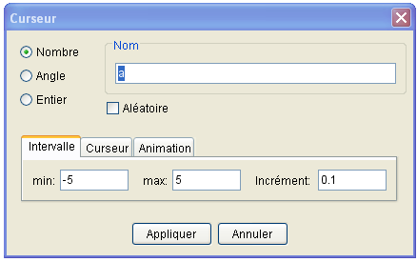
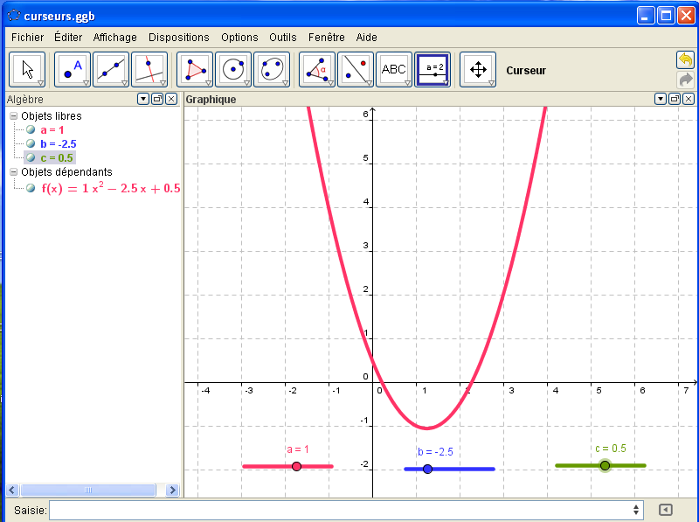

Curseur « a » installé

Saisie de f(x) = a*x^2+b*x+c

